食譜
蕎麥涼麵  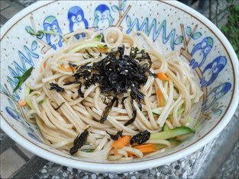 | 材料﹕  蕎麥麵、醋、醬油、橄欖油、小黃瓜絲、海苔酥
黃金腐皮  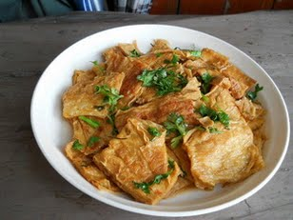 | 材料﹕  生豆包、有機薄塩醬油、香菜
腐皮捲  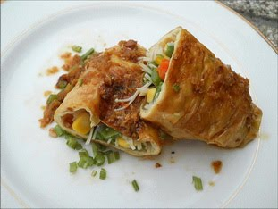 | 材料﹕  生豆包、金針菇、紅蘿蔔、玉米粒、芹菜粒
紫米養生粽  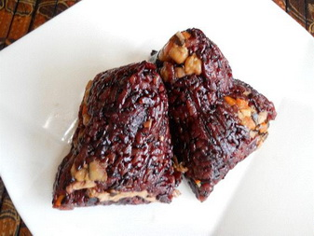 | 材料﹕  圓糯米、紫糯米、三色丁、乾香菇、雪蓮子
壽司  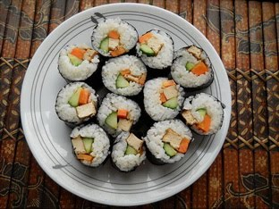 | 材料﹕  醋飯、海苔片、小黄瓜、紅蘿蔔、滷油豆干、素鬆

